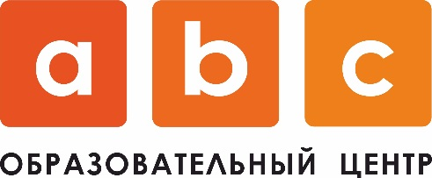

Полное наименование: ЧАСТНОЕ УЧРЕЖДЕНИЕ
ДОПОЛНИТЕЛЬНОГО ОБРАЗОВАНИЯ «Образовательный центр «Эй-Би-Си»
ИНН 3808005735 КПП: 380801001
ОГРН: 1033801004930 ОКПО: 16619055
Фактический адрес: ул. Марата, 54
e-mail: pr@abc-irk.ru

Перечень оказания образовательных услуг по реализации образовательных программ:

Программа | Обучающихся
Letterland (Страна букв) | 35
Cookie  | 14
Playway (Дорога игр) | 13
Smart junior 3 (Умный ребенок 3) | 77
Family &Friend 2 (Семья и друзья 2) | 69
Family &Friend 3 (Семья и друзья 3) | 83
Family &Friend 4 (Семья и друзья 4) | 59
Friends 2 (Друзья 2) | 42
To The Top 1 (Будь лучше 1) | 59
To The Top 2 (Будь лучше 2) | 60
New English File Pre-Intermediate (Новый английский материал почти знающий) | 57
New English File Intermediate (Новый английский материал знающий) | 66
New English File Upper-Intermediate (Новый английский материал продвинутый) | 84
Traveler beginners (Начинающий путешественник) | 39
Traveler elementary (Знающий путешественник) | 15

